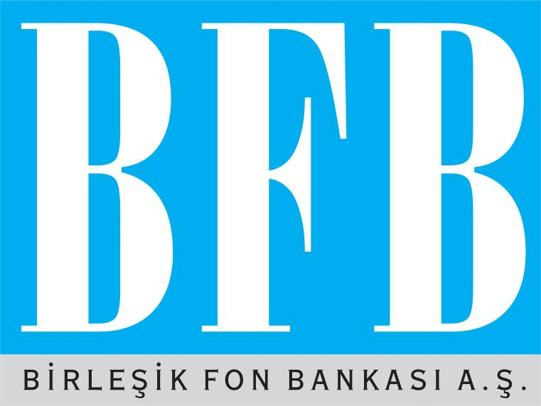

EYLÜL 2012
ARA DÖNEM FAALİYET RAPORU

GENEL MÜDÜRLÜK ADRESİ : Büyükdere Cad. No: 143/1-2 34394 Esentepe - İstanbul
GENEL MÜDÜRLÜK TELEFONU : (0212) 340 10 00
GENEL MÜDÜRLÜK FAKS NO : (0212) 347 32 17
İNTERNET : www.fonbank.com.tr

İçindekiler

- Genel Bilgi
- Hesap Dönemine Ait Özet Finansal Bilgiler
- Yönetim Kurulu Başkanı’nın Değerlendirmesi
- Genel Müdür’ün Değerlendirmesi

GENEL BİLGİ

Birleşik Fon Bankası A.Ş., bankacılık ana faaliyet kollarından sayılan Kurumsal/Bireysel Kredi tahsisi, Mevduat Toplama, Yatırım Bankacılığı Hizmetleri, Müşteri Fonlarının İdaresi ve Saklanması, Sigorta Hizmetleri, Perakende Bankacılık hizmetleri gibi faaliyetleri alınan kararlar gereği yapmamakta ve yeni risk oluşturmamaktadır. Banka, bünyesine devir edilen varlık ve yükümlülüklerin tasfiyesi ile uğraşmaktadır.

2012 dönem sonu itibariyle gerçekleşen kar tutarı 29.079 bin TL, 11 Nisan 2012 tarihinde yapılan olağan genel kurul toplantısında alınan karar gereği geçmiş yıllar zararı hesabına aktarılmıştır. 2010 yılı karı 2.010 bin TL’nin de ilgili dönemde geçmiş yıllar zararı hesabına mahsup edilmiş olması nedeniyle, Birleşik Fon Bankası A.Ş. bünyesinde birleşen bankaların Fon’a devirlerinden dolayı Hazine tarafından konulan olağan üstü yedekler hesabında oluşan 38,686 bin TL’lik kaynak fazlası için 25.04.2012 tarihinde Bankacılık Düzenleme ve Denetleme Kurumu’ndan izin talebinde bulunulmuş, Bankacılık Düzenleme ve Denetleme Kurumu’nun B.02.1 BDK.0.11.00.00.27.2-9445 sayılı yazısıyla olağanüstü yedek akçeler hesabında oluşan 38,686 bin TL’nin TMSF’ye iade edilmesinde Bankanın mali bünyesi açısından bir sakınca bulunmadığı bildirilmiştir. TMSF Fon Kurulu’nun 24.05.2012 tarih ve 2012/143 sayılı kararıyla 38.686 bin TL tutarındaki kaynak fazlası 29.05.2012 tarihinde TMSF devredilmiştir.

Bankalarca Yıllık Faaliyet Raporunun Hazırlanmasına ve Yayımlanmasına İlişkin Usul ve Esaslar Hakkında Yönetmelik uyarınca hazırlanan 2011 yıl sonu faaliyet raporunda yer alan finansal tablolardaki rakamsal verileri içeren bilgilerdeki değişiklikler dışındaki bilgilerde başkaca önemli bir değişiklik bulunmamaktadır.

EYLÜL 2012 HESAP DÖNEMİNE AİT ÖZET FİNANSAL BİLGİLER

Toplam Bilanço – Aktif

bin TL | 31-Ara-11 | 30-Eyl-12 | Fark | %  Değişim
NAKİT DEĞERLER ve MERKEZ BANKASI | 234 | 272 | 38 | 16.2%
GERÇ.UYG.DEĞ.FAR.K/Z'a YANS.FİN.VARL.(net) | 281,913 | 171,641 | - 110,272 | -39.1%
BANKALAR | 335,777 | 376,461 | 40,684 | 12.1%
PARA PİYASALARINDAN ALACAKLAR | - | - | - | 0.0%
KREDİLER | 1,986 | 1,864 | - 122 | -6.1%
VADEYE KADAR ELDE TUT. YATIRIMLAR (net) | 89,887 | 141,286 | 51,399 | 57.2%
MADDİ DURAN VARLIKLAR (net) | 52,086 | 51,109 | - 977 | -1.9%
MADDİ OLMAYAN DURAN VARLIKLAR (net) | 296 | 214 | - 82 | -27.7%
VERGİ VARLIĞI | 9,984 | 10,317 | 333 | 3.3%
SAT.AMAÇ.EL.TUT.ve DUR.FAAL.İL.DUR.VAR.(net) | - | - | - | 0.0%
DİĞER AKTİFLER | 50,562 | 47,567 | - 2,995 | -5.9%
TOPLAM : | 822,725 | 800,731 | - 21,994 | -2.7%

Aktif Gelişimi

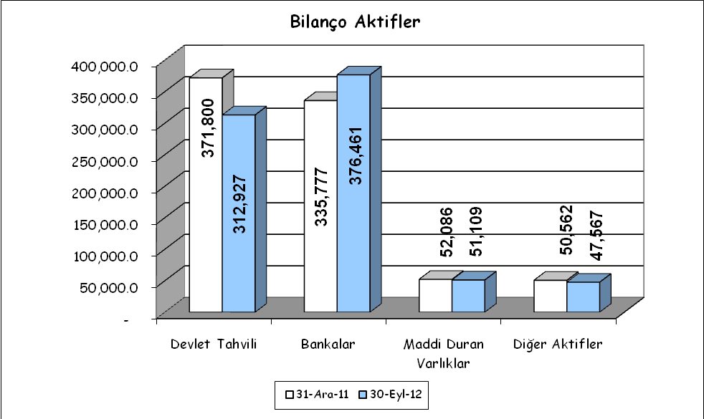

Toplam Bilanço – Pasif

bin TL | 31-Ara-11 | 30-Eyl-12 | Fark | %  Değişim
MEVDUAT | 21.102 | 18.917 | - 2.185 | -10,4%
PARA PİYASALARINA BORÇLAR | 1.919 | 1.660 | - 259 | -13,5%
MUHTELİF BORÇLAR | 64.185 | 56.985 | - 7.200 | -11,2%
DİĞER YABANCI KAYNAKLAR | 3.405 | 3.120 | - 285 | -8,4%
KARŞILIKLAR | 113.425 | 109.505 | - 3.920 | -3,5%
VERGİ BORCU | 1.575 | 3.037 | 1.462 | 92,8%
ÖZKAYNAKLAR | 617.114 | 607.507 | - 9.607 | -1,6%
TOPLAM : | 822.725 | 800.731 | - 21.994 | -2,7%

Pasif Gelişimi

Özkaynaklar

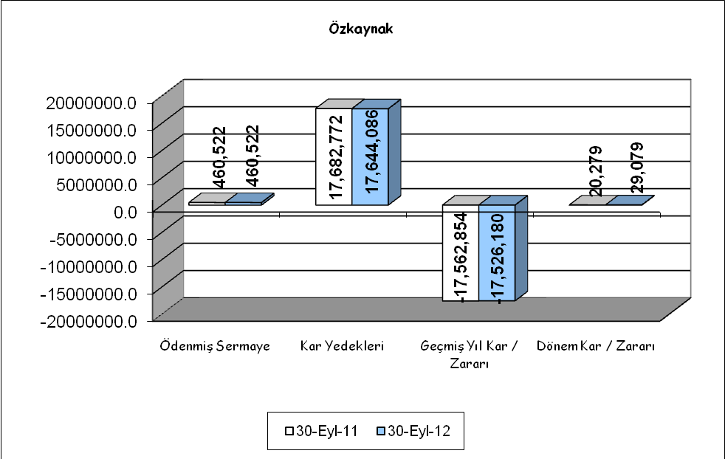

Kar Zarar

bin TL | 30-Eyl-11 | 30-Eyl-12 | Fark | %  Değişim
FAİZ GELİRLERİ | 25.234 | 36.895 | 11.661 | 46,2%
FAİZ GİDERLERİ (-) | 132 | 96 | - 36 | -27,3%
NET ÜCRET-KOMİSYON GELİR./GİDER. | 1.327 | 1.493 | 166 | 12,5%
TİCARİ KAR/ZARAR (net) | 15.552 | 15.777 | 225 | 1,4%
DİĞER FAALİYET GELİRLERİ | 20.466 | 6.780 | - 13.686 | -66,9%
KREDİ ve DİĞ.ALAC.DEĞ.DÜŞ.KARŞ. (-) | 14.322 | 1.397 | - 12.925 | -90,2%
DİĞER FAALİYET GİDERLERİ (-) | 24.678 | 23.476 | - 1.202 | -4,9%
SÜRDÜRÜLEN FAAL.VERGİ KARŞILIĞI | - 3.168 | - 6.897 | - 3.729 | 117,7%
NET DÖNEM KARI | 20.279 | 29.079 | 8.800 | 43,4%

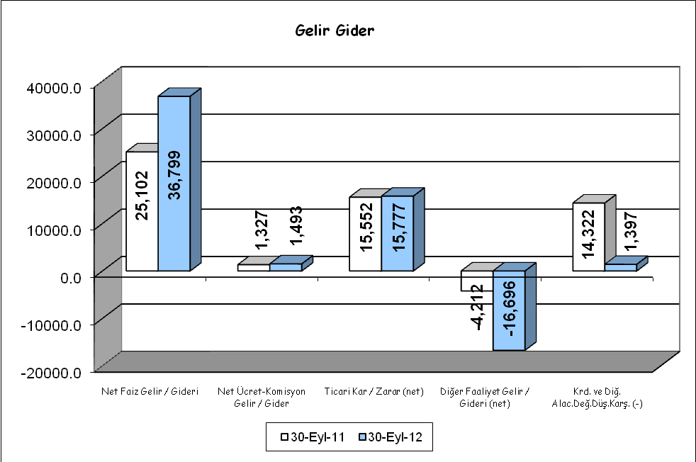

YÖNETİM KURULU BAŞKANI’NIN DEĞERLENDİRMESİ

Birleşik Fon Bankası A.Ş. bankacılık ana faaliyet kollarından sayılan Kurumsal/Bireysel Kredi tahsisi, Mevduat Toplama, Yatırım Bankacılığı Hizmetleri, Müşteri Fonlarının İdaresi ve Saklanması, Sigorta Hizmetleri, Perakende Bankacılık hizmetleri gibi faaliyetleri alınan kararlar gereği yapmamakta ve yeni risk oluşturmamaktadır. Banka, bünyesine devir edilen varlık ve yükümlülüklerin tasfiyesi ile uğraşmaktadır.

Bu kapsamda; Bankamıza 2001 ve 2002 yıllarında yapılan devirler toplamı 6.899.458 bin TL olup, 2012 Eylül dönemi itibariyle 800,731 bin TL’ye inmiştir. Aktiflerimizin en büyük kalemi devlet borçlanma senetleri ile bankacılık sisteminde değerlendirilen likit değerlerden oluşmaktadır.

Birleşik Fon Bankası A.Ş. bünyesinde birleşen bankaların Fon’a devirlerinden dolayı Hazine tarafından konulan olağan üstü yedekler hesabında oluşan 38,686 bin TL’lik kaynak fazlası 29.05.2012 tarihinde Tasarruf Mevduatı Sigorta Fonu’na devredilmiştir.

2012 yılı dokuz aylık dönemde elde edilen dönem karı ise 29.079 bin TL olarak gerçekleşmiştir.

Varlık ve Yükümlülüklerin tasfiyesinin yanı sıra Tasarruf Mevduatı Sigorta Fonu’na devredilen tüm bankaların elektronik ve fiziki arşivinin idaresi Bankamızca yapılmaktadır.

Külli halefiyet konumunun gerekleri çerçevesinde sürdürmekte olduğumuz mutabakat çalışmaları, bilanço kalemlerinin takibi, tahsilatı ve tasfiyesi önümüzdeki dönemde de devam edecektir.

2011 yılı sonunda 243 olan personel sayımız 30.09.2012 tarihi itibariyle 225’e inmiş olup, devam eden faaliyetlerimiz minimum personelle gerçekleştirilmektedir.

Zülfükar Şükrü KANBEROĞLU
Yönetim Kurulu Başkan

GENEL MÜDÜR’ÜN DEĞERLENDİRMESİ

Birleşik Fon Bankası A.Ş. Eylül 2012 üç aylık faaliyet döneminde de bankacılık işlemleri alanında daha önce devralınan nakdi ve gayrinakdi kredilerle ilgili izleme ve yeniden yapılandırma çalışmalarını sürdürmüştür.
Bu kapsamda; Bankamıza 2001 ve 2002 yıllarında yapılan devirler toplamı 6.899.458 bin TL olup, 2012 Eylül dönemi itibariyle 800,731 bin TL’ye inmiştir. Aktiflerimizin en büyük kalemi devlet borçlanma senetleri ile bankacılık sisteminde değerlendirilen likit değerlerden oluşmaktadır. 2011 dönem sonu itibariyle gerçekleşen kar tutarı 36.676 bin TL, 11 Nisan 2012 tarihinde yapılan olağan genel kurul toplantısında alınan karar gereği geçmiş yıllar zararı hesabına aktarılmıştır. 2010 yılı karı 2.010 bin TL’nin de ilgili dönemde geçmiş yıllar zararı hesabına mahsup edilmiş olması nedeniyle, Birleşik Fon Bankası A.Ş. bünyesinde birleşen bankaların Fon’a devirlerinden dolayı Hazine tarafından konulan olağan üstü yedekler hesabında oluşan 38.686 bin TL’lik kaynak fazlası için 25.04.2012 tarihinde Bankacılık Düzenleme ve Denetleme Kurumu’ndan izin talebinde bulunulmuş, Bankacılık Düzenleme ve Denetleme Kurumu’nun B.02.1 BDK.0.11.00.00.27.2-9445 sayılı yazısıyla olağanüstü yedek akçeler hesabında oluşan 38,686 bin TL’nin Tasarruf Mevduatı Sigorta Fonu’na iade edilmesinde Bankanın mali bünyesi açısından bir sakınca bulunmadığı bildirilmiştir. Tasarruf Mevduatı Sigorta Fon Kurulu’nun 24.05.2012 tarih ve 2012/143 sayılı kararıyla 38.686 bin TL tutarındaki kaynak fazlası 29.05.2012 tarihinde Tasarruf Mevduatı Sigorta Fonu’na devredilmiştir.

Bankacılık Düzenleme ve Denetleme Kurulunun 30.11.2001 tarih ve 538 sayılı kararı ile 4389 sayılı Bankalar Kanununun 14. maddesinin 3. ve 4. fıkraları uyarınca, temettü hariç ortaklık hakları ile yönetim ve denetimi Tasarruf Mevduatı Sigorta Fonuna devredilen Toprakbank A.Ş.’nin hakim ortağı olan Toprak Grubunun Fona olan borçlarının tasfiyesini teminen Tasarruf Mevduatı Sigorta Fonu ile Toprak Grubu eski hakim ortakları arasında; Toprak Grubunun Fon’a olan borçlarının ödenmesine yönelik olarak 08.06.2012 tarihinde protokol imzalanmıştır. Tasarruf Mevduatı Sigorta Fonu tarafından temlik alınan ve Bankamız kayıtlarında diğer aktifler içinde izlenen 25.416 bin TL alacağın, Toprak Grubundan devralınan taşınmazların satılarak bedellerinin tahsili sağlandıktan sonra Banka’ya ödenmesi hükme bağlanmıştır.

Eylül 2012 dönem sonu itibariyle toplam 1.054 bin TL nakdi personel kredisi ve 126.490 bin TL gayrinakdi olmak üzere toplam 127.544 bin TL’lik krediler portföyü bulunmaktadır. Ayrıca 8.259 adette toplam 39.726 bin TL tutarında takipteki alacaklarla ilgili olarak takip işlemleri sürdürülmektedir.
Banka çatısı altında birleştirilen bankaların gayrinakdi risklerinin, kredi-dışı bilanço kalemlerinin, menkul kıymet cüzdanları ve menkul varlıklarının mutabakat çalışmaları, inceleme/soruşturma çalışmaları ve davaları ile devir alınan dosyalarla ilgili izleme, tahsilat, ibra, tasfiye çalışmaları devam etmektedir. Bu çalışmaların tümü banka bünyesindeki operasyonel birimlerin ve gerek elektronik arşiv kabiliyetlerinin gerekse düzenli bir yapıya kavuşan belge arşivlerinden alınan destekle üstlenilmiş ve dönem içinde de aynı çalışmalar sürdürülmüştür.
Banka, bu faaliyetlerini 2002 yılı sonundan beri birbiri ile uyumlu olmayan 6 değişik teknolojik alt yapısı ile resmi makamlar nezdindeki hak ve yükümlülüklerini faaliyet döneminde de devam ettirmiştir. Personel sayısı, Tasarruf Mevduatı Sigorta Fonu Destek, Güvenlik, Arşiv ve Elektronik Destek Birimleri ile bankalardan devir alınan ve kapanan tüm şubelerin faaliyetlerinin sürdürüldüğü Merkez Şube personeli de dahil olmak üzere 2011 yıl sonu itibariyle toplamda 243 iken 30.09.2012 tarihi itibariyle 225’e indirilmiş olup, faaliyetlerimiz minimum personelle sürdürülmektedir

Ömer KALAV
Genel Müdür
Yönetim Kurulu Üyesi

